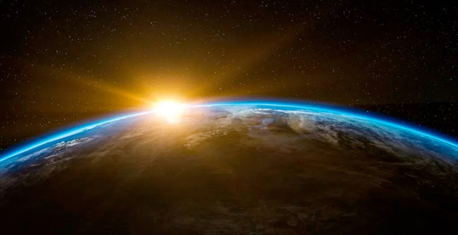

Pour le cycle des siècles
Puisque le monde ne semble plus nous retenir
Et qu’il pourrait bien nous survivre,
Il nous laisse, sans aucun scrupule ni rage,
Besogneux futiles, partir en fumée.
Puisque le monde s’est amusé de nous voir tout racheter :
Parcelles de terre, d’espace et même de nos âmes,
Il nous laisse, sans aucune crainte ni désespoir,
Prier des dieux qui lui sont inconnus.
Puisque le monde fera le ménage après nous
Et que d’autres se succèderont pour l’habiter,
Il nous laisse, sans taxe ni redevance,
Au bon soin des chimères qui nous hantent.
Puisque le monde est pour tout le monde
Et que rien ne peut le remplacer,
Il nous laisse, sans aucun regret ni rancune,
Par une porte étroite, surprendre une lueur.
Puisque le monde oublie même l’impensable
Et que nos souvenirs nous seront confisqués,
Il nous laisse, sans choix ni trace,
Nous effacer en une Mère qui nous enfantera à nouveau.
Puisque le monde est le « réseau » des corps et des âmes
Et que le désir d’être en lien nous anime malgré tout
Il nous laisse, sans préférence ni prévision,
Renouer des relations pour s’inventer une mémoire vive.

Lama Shérab, mars 2022

